Разработала учитель начальных классов Бухарова Т. А.
Тема урока: . Что это за листья?»
Дидактическая цель: создать условия для развития у учащихся умения самостоятельно размышлять как основы познавательной активности младших школьников.
Задачи урока:
Предметные:
- учить узнавать растения по листьям;
- развивать умение находить причинно – следственные связи, обобщать и систематизировать наблюдения;
- развивать эмоциональное восприятие осенней природы, воспитывать эстетические чувства,
- расширить сенсорный опыт детей, запас детских впечатлений, полученных в результате наблюдения.
Метапредметные:
- Личностные УУД:
- Формирование положительной учебной мотивации, навыков самооценки, понимания смысла учебной деятельности.
- Регулятивные УУД:
- Формулировать тему и цель урока с помощью учителя.
- Учиться высказывать свое предположение на основе работы с гербарием, с опорой на свой жизненный опыт.
- Определять успешность выполнения задания в диалоге с учителем.
- Познавательные УУД:
- Добывать новые знания: находить ответы на вопросы, используя гербарий, информацию, полученную на уроке и свой жизненный опыт.
- Переработать полученную информацию: наблюдать и делать самостоятельно выводы.
- Коммуникативные УУД:
- Слушать и понимать речь учителя и других учеников, вести диалог.
- Работать с соседом.
- Донести свою позицию до других: оформлять свою мысль в устной речи.
Формы организации познавательной деятельности учащихся: фронтальная, индивидуальная, парная.

Организационный момент.
Здравствуйте, ребята, встаньте ровно, красиво. Проверьте всё ли готово у вас к уроку.

Актуализация знаний (повторение изученного).
О чем мы говорили с вами на прошлом уроке? (О растениях).
Какие вы знаете растения?

Самоопределение к деятельности.
Муравьишка принес для вас загадки. Отгадайте их.
Я из крошки-бочки вылез,
Корешки пустил и вырос,
Стал высок я и могуч,
Ни боюсь ни гроз, ни туч.
Я кормлю свиней и белок –
Ничего, что плод мой мелок. Дуб.
В белом сарафане
Встала на поляне.
Летели синицы,
Сели на косицы. Береза.
У. Муравьишка шёл по улице и набрал целую корзинку листьев. Он принёс их к нам на урок. Давайте возьмём из корзинки по одному листочку. Посмотрите на экран . Как вы думаете , о чём хочет спросить Муравьишка?
( о листьях)
Кто догадался о чём мы будем говорить сегодня на уроке?.

Работа по теме урока.

У. А вот наша умная черепашка. Она спрашивает у вас , с каких деревьев листочки ,которые принёс Муравьишка?( дети отвечают).

А как вы узнали об этом? ( по форме , по размеру)

У. У деревьев разных пород разные листочки.

Практическая работа.

У вас на парте лежат засушенные листья из гербария. Посмотрите на них внимательно. Все они разные по форме, размеру, но у всех есть что то общее.

Кто догадается?( лист и палочка)

Строение листа. (черешок и листовая пластинка).

Посмотрите на свой листик. Найдите черешок, листовую пластинку.

У листьев есть один секрет. Если пластинка одна, то лист простой., а если пластинок несколько, то лист сложный.

Поднимите руку у кого простой лист? У кого сложный?

Работа с тетрадью.

Сейчас мы откроем рабочую тетрадь, возьмём в руки простой карандаш и попробуем нарисовать листочек по памяти ,тот который вы видели , держали в руках.

Как вы думаете а зачем нам это нужно сделать? ( чтобы запомнить )

Физминутка.

Листочки
Мы листики осенние, на ветках мы сидим.
Дунул ветер – полетели.
Мы летели, мы летели и на землю тихо сели.
Ветер снова набежал и листочки все поднял.
Закружились, полетел и на землю тихо сели.

-А теперь тихо сели, закрыли глазки
мысленно представили то, о чём я говорю.

Вера шла-шла-шла,
Лист сирени нашла.
Он ещё зелёный.
Ваня шёл-шёл-шёл
Резной лист нашёл.
Золотой, кленовый.
Дима шёл-шёл-шёл,
Лист дубовый нашёл,
Кто ещё пойдёт,
Много листиков найдёт.

Посмотрите, какая красивая картина. Какое время на ней изображено? Почему вы так решили?( летом и осенью листья на деревьях разные)

ОСЕНЬ
Осень на опушке краски разводила,
По листве тихонько кистью проводила:
Пожелтел орешник и покраснели клены,
И в лесу осеннем только дуб зеленый.
Утешает осень: «Не жалейте лето!
Посмотрите - роща золотом одета!»
О каком золоте говорит автор в стихах? (о жёлтых листьях)
Почему же так происходит? ( ответы детей)
Вот какой ответ принесла нам мудрая Черепашка.

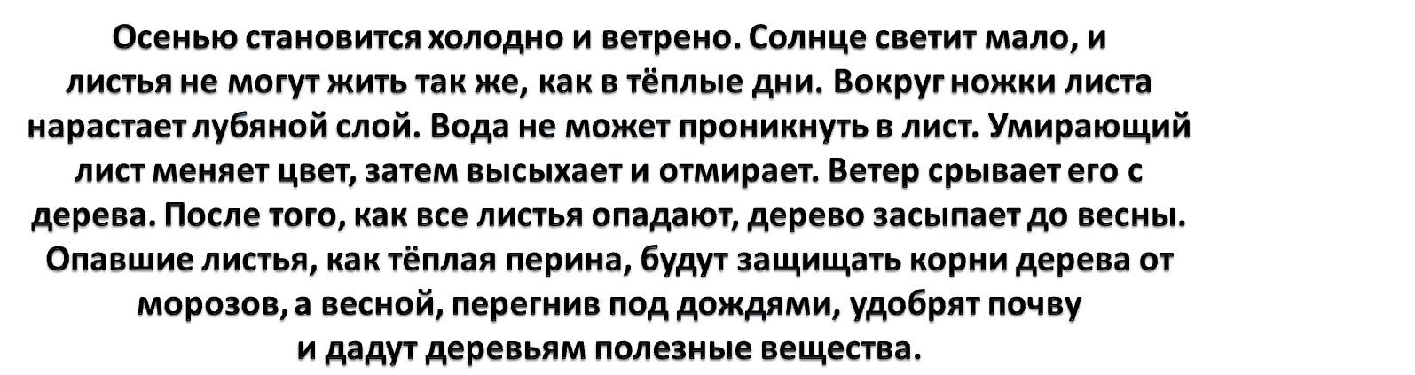

Кто знает, как называется явление природы, когда опадают листья? (листопад)

Физминутка.

Возьмите в руки листочек ,который принёс Муравьишка в начале урока. Будьте внимательны.

Ветер по лесу летал,
ветер листики считал
Вот дубовый,
Вот кленовый,
Вот рябиновый резной,
Вот с березки золотой.
И последний лист с осинки
ветер бросил на тропинку.
Ветер по лесу кружил,
Ветер с листьями дружил.
Вот дубовый,
Вот кленовый,
Вот рябиновый резной,
Вот с березки золотой.
И последний лист с осинки
ветер кружит над тропинкой.
К ночи ветер-ветерок
Рядом с листьями прилег.
Вот дубовый,
Вот кленовый,
Вот рябиновый резной,
Вот с березки золотой.
И последний лист с осинки
тихо дремлет на тропинке.

Работа в парах.
У каждой пары на парте лежит задание. Склеить мозаику « Лист». Кто выполнит работу, показывает знак « Мы готовы».

Рефлексия.

Чем отличаются листья разных деревьев?
Какие деревья растут возле вашей школы?

Итог урока.
- Ребята, что нового вы открыли для себя сегодня на уроке?
Возьмите мозаику из листьев и прикрепите на доске. Что у нас получилось? (листопад) В какое время года бывает листопад? Почему?

